UTBYGGINGSAVTALE

for

Furuset felt S6 – Søren Bulls vei

Gnr. 110 bnr. 127 i Oslo kommune

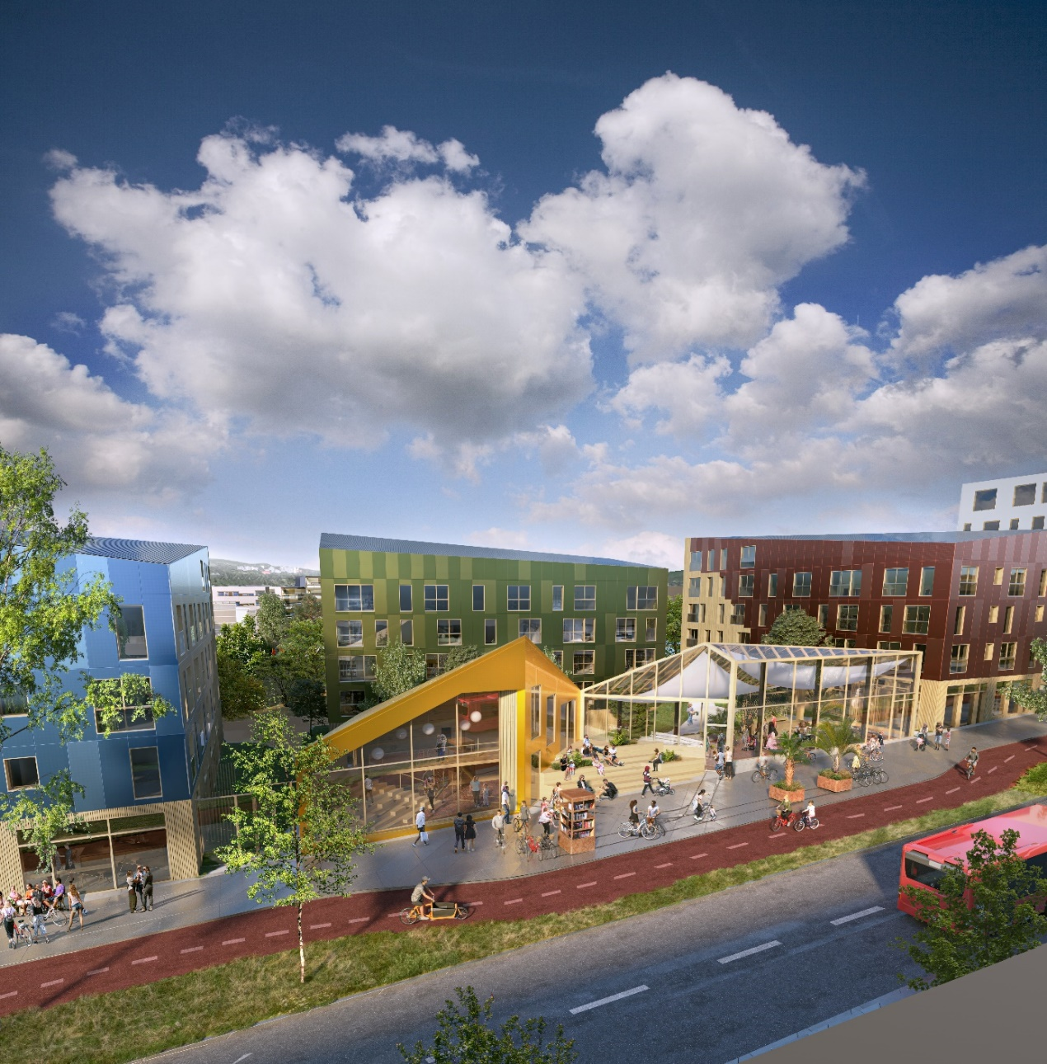

PARTER

Følgende avtale er inngått mellom:

Navn: Oslo kommune Org.nr.: 958 935 420
v/ Eiendoms- og byfornyelsesetaten

heretter betegnet OK

og

Navn: OBOS Nye Hjem AS Org nr.: 935 283 280

heretter betegnet OBOS

DEFINISJONER

I denne avtalen menes følgende med disse begreper:

Anleggsbidraget: Det totale bidraget OBOS skal yte til OK for opparbeidelse av offentlig tilgjengelig tiltak. Anleggsbidraget består av Kontantbidraget.

BRA: Bruksareal for bebyggelse over terreng beregnet i tråd med Områdereguleringen og byggteknisk forskrift av 19. juni 2017 nr. 840 § 5-4, eller senere forskrift som erstatter denne.

BYM: Oslo kommune v/ Bymiljøetaten. Bymiljøetaten er kommunens representant/kontaktperson i de tilfeller dette fremgår spesifikt av Utbyggingsavtalen.

EBY: I tillegg til å være kommunens primære kontaktperson i Utbyggingsavtalen, er Eiendoms- og byfornyelsesetaten også kommunens representant i de tilfeller dette fremgår spesifikt av Utbyggingsavtalen.

Eiendommen: Gårds- og bruksnummer tilhørende OBOS som Utbyggingsavtalen kan tinglyses på.

Igangsettingstillatelse: Igangsettingstillatelse for målbart bruksareal over terreng (BRA).

Kontantbidraget: Den delen av anleggsbidraget som OBOS skal betale kontant til OK for gjennomføring av Kontantbidragstiltaket.

Kontantbidragstiltaket: Tiltak omfattet av Områdereguleringen § 13.1 andre setning om felt K1 – Bygata øst.

Kostnadsberegningen: Kostnadsberegning med usikkerhetsanalyse av områderegulering for Furuset utarbeidet av Concreto av 10.12.2020, jf. vedlegg 5.

Områdereguleringsplanen: Områderegulering for klimaeffektiv fortetting på Furuset – S4926, vedtatt av Oslo bystyre den 16.11.2016.

Utbyggingsavtalen: Denne avtale med vedlegg.

BAKGRUNN OG FORMÅL

I kommuneplan «Oslo mot 2030» er det fattet et forutsigbarhetsvedtak hvor det forutsettes at det inngås utbyggingsavtaler for å gjennomføre rekkefølgebestemmelser i reguleringsplaner, og at det som hovedprinsipp er utbygger som skal bære alle kostnadene med tilrettelegging av teknisk og blå/grønn infrastruktur som er nødvendig for det enkelte prosjekt/tiltak.

Realisering av Områdereguleringsplanen gjør det nødvendig å opparbeide og oppgradere offentlige rom i henhold til rekkefølgebestemmelsene som er vedtatt i Områdereguleringsplanen. Formålet med Utbyggingsavtalen er å regulere partenes rettigheter og plikter knyttet til gjennomføring av rekkefølgebestemmelsene, herunder finansiering, gjennomføring, overtakelse og ansvars- og risikoforhold.

GEOGRAFISK AVGRENSNING

Eiendommen

Eiendommens avgrensning er markert på kartskisse, jf. vedlegg 3, og omfatter felt S6 i Områdereguleringsplanen. Eiendommen omfatter følgende gårds- og bruksnummer: Gnr. 110 bnr. 127 i Oslo kommune.

Eierskapet til Eiendommen overføres til OBOS på det tidspunkt salgsavtale mellom OK og OBOS er vedtatt av kompetent kommunal myndighet. Inntil dette tidspunkt er OK eier av Eiendommen. Utbyggingsavtalen legger til grunn at OBOS er eier av Eiendommen.

AVTALENS VARIGHET

Utbyggingsavtalen bortfaller 31.12.2041 for den delen av Eiendommen som det på dette tidspunkt ikke er innvilget Igangsettingstillatelse for.

Ved bortfall etter denne bestemmelsen har hver av partene rett til å kreve forhandling om ny utbyggingsavtale for den del av Eiendommen som det ikke er innvilget Igangsettingstillatelse for. En eventuell forhandling om ny utbyggingsavtale skal baseres på det til enhver tid gjeldende regelverket for utbyggingsavtaler.

Allerede gjennomførte ytelser skal ikke tilbakeføres ved bortfall av Utbyggingsavtalen, men skal hensyntas ved en reforhandling etter andre ledd.

REKKEFØLGEBESTEMMELSEN

Kontantbidragstiltaket

Kontantbidragstiltaket fremgår av rekkefølgebestemmelsene i Områdereguleringen § 13.1, og lyder som følger:

Før det gis rammetillatelse for felt S1, S5-S10, skal felt K1 – Bygata øst, være sikret opparbeidet.

Erfaringsmessig anser Plan- og bygningsetaten vilkåret ”sikret opparbeidet” som oppfylt når Utbyggingsavtalen er vedtatt, Kontantbidraget er innbetalt i henhold til punkt 7.2.3, og OK har inngått utbyggingsavtaler som samlet finansierer tiltaket og/eller tiltaket er fullfinansiert ved hjelp av offentlige bidrag vedtatt av kompetent organ i Oslo kommune.

Dersom Kontantbidragstiltaket ikke anses «sikret opparbeidet» på det tidspunktet OBOS skal søke om rammetillatelse, må OBOS søke Plan- og bygningsetaten om dispensasjon fra rekkefølgebestemmelsen. OBOS har risikoen for at slik dispensasjon blir gitt.

OBOS` PLIKTER

Anleggsbidrag

OBOS skal yte Anleggsbidraget estimert til totalt kr 8 371 575,- gitt forventet utbygging.

Anleggsbidraget ytes i form av Kontantbidraget, jf. punkt 7.2.

Kontantbidraget

Størrelse

Kontantbidragets størrelse for ny bebyggelse over terreng er kr 1 450,- ganger maksimalt tillatt m² BRA i Igangsettingstillatelsen.

Kontantbidragets størrelse for ny bebyggelse under terreng er kr 725,- pr m² i Igangsettingstillatelsen.

Regulering av kontantbidraget – byggekostnadsindeksen

Kontantbidraget justeres på oppgjørstidspunktet etter SSBs byggekostnadsindeks for ”veg i dagen”, med utgangspunkt i 2. kvartal 2021, eller senere statistikk som avløser denne.

Forfall og oppgjør

Kontantbidraget for et byggetiltak over terreng skal være innbetalt før Igangsettingstillatelse gis. Kontantbidraget for byggetiltak under terreng skal være innbetalt før første Igangsettingstillatelse.

OBOS plikter å sende OK kopi av søknad om Igangsettingstillatelse og oppsett over antall m² BRA som omfattes av søknaden.

Oppgjør skjer ved påkrav, med betalingsfrist på 14 dager. OK skal sende OBOS påkrav innen 14 dager etter at kopi av søknad om Igangsettingstillatelse og oppsett over antall m² BRA er mottatt.

Plikten til å betale Kontantbidraget gjelder selv om Kontantbidragstiltaket er opparbeidet på det tidspunkt betaling skal skje.

Dersom Igangsettingstillatelse ikke gis for det antall m² BRA det er søkt om over terreng, eller antall m² under terreng, skal overskytende Kontantbidrag tilbakebetales til OBOS.

Manglende og forsinket betaling

Ved forsinket betaling skal OBOS betale forsinkelsesrenter i henhold til lov 17. desember 1976 nr. 100 om renter ved forsinket betaling m.m. Påløpte forsinkelsesrenter utelukker ikke erstatningsansvar i medhold av punkt 13.

Manglende eller forsinket betaling utover 8 uker etter forfall gir OK rett til å kreve erstatning for direkte tap i tråd med punkt 13.

Bruksrett

OBOS plikter vederlagsfritt å stille nødvendige arealer på Eiendommen til disposisjon slik at OK får gjennomført Kontantbidragstiltaket. OK skal varsle om tiltredelse av bruksrett innen rimelig tid.

Partene er videre innforstått med at bruksretten er betinget av hva som er praktisk gjennomførbart på det tidspunkt bruksretten tiltres, herunder må planlagt utførte, pågående og ferdigstilte byggetiltak hensyntas. Begge parter skal bidra til å finne gode og praktiske løsninger. Partene har et felles ansvar for å koordinere sine byggevirksomheter dersom disse blir utført i samme tidsrom.

I den perioden OK tiltrer bruksrett til et areal etter dette punkt, er OK ansvarlig for vedlikeholdet. Ved fratreden fra arealene plikter OK snarest mulig å rydde opp etter seg og sette arealene i den stand de var før bruksretten ble tiltrådt.

Plikter overfor tredjeparter

OBOS plikter å sørge for at nåværende og fremtidige leie- og festekontrakter på Eiendommen ikke er til hinder for gjennomføring av Utbyggingsavtalen.

OK SINE PLIKTER

Kontantbidragstiltaket

Opparbeidelse

OK skal for egen regning og risiko prosjektere og opparbeide Kontantbidragstiltaket.

Avgrensning

Den omtrentlige geografiske avgrensningen av Kontantbidragstiltaket fremgår av vedlegg 4.

Standard

Standarden på Kontantbidragstiltaket er veiledende beskrevet i Områdereguleringsplanen.

Ferdigstillelsestidspunkt

OK er forpliktet til å påbegynne prosjektering og opparbeidelse av det enkelte Kontantbidragstiltaket etter at følgende betingelser er oppfylt:

- Kontantbidragstiltaket er fullt ut finansiert ved innbetaling av Kontantbidraget i henhold til punkt 7.2.3 og kontantbidrag fra andre utbyggingsavtaler og/eller offentlige bidrag.
- Samtlige arealer tilknyttet Kontantbidragstiltaket er overdratt til og overtatt av OK.
- Nødvendige bruksrettsarealer fra OBOS og andre grunneiere i området er stilt til disposisjon slik at OK får gjennomført Kontantbidragstiltaket på en rasjonell måte.

Etter at betingelsene er oppfylt skal ferdigstillelse av det enkelte Kontantbidragstiltaket skje innen 36 måneder. OK har krav på fristforlengelse dersom fremdriften hindres av omstendigheter som må henføres til OBOS sitt forhold, eller omstendigheter som OK ikke har kontroll over.

Innenfor fristen for ferdigstillelse står OK fritt til å bestemme i hvilken rekkefølge Kontantbidragstiltaket skal gjennomføres.

OK har rett til å ferdigstille Kontantbidragstiltaket før Kontantbidraget er innbetalt, jf. punkt 7.2.3 fjerde ledd.

Drift og vedlikehold

OK forplikter seg til å drifte og vedlikeholde de ferdigstilte og Kontantbidragstiltaket i henhold til normal kommunal standard.

Overdragelsesomkostninger

Ved overdragelse av arealer til Kontantbidragstiltaket er OK ansvarlig for utgifter til dokumentavgift, tinglysningsgebyr og kart- og delingskostnader.

Bruksrett til kommunal grunn

OBOS får tiltredelse til offentlige arealer gjennom ordinære søknadsprosesser i henhold til enhver tid gjeldende betingelser i Oslo kommune.

REFUSJON

Utbyggingsavtalen innebærer ingen begrensninger i partenes rett til å fremsette refusjonskrav mot tredjeparter etter plan- og bygningslovens kap. 18.

Fordeling av kostnader og gjennomføringsansvar mellom OK og OBOS er endelig fastsatt i Utbyggingsavtalen. Partene kan følgelig ikke fremsette refusjonskrav etter plan- og bygningsloven kap. 18 overfor hverandre.

OMDISPONERING AV KONTANTBIDRAG

OK har rett og plikt til å omdisponere eventuelt overskytende kontantbidrag til andre tiltak beskrevet i Områdereguleringen.

BORTFALL VED OMREGULERING

Dersom Eiendommen omreguleres på en måte som vesentlig avviker fra Områdereguleringsplanen, bortfaller Utbyggingsavtalen. Allerede gjennomførte ytelser skal ikke tilbakeføres ved bortfall av Utbyggingsavtalen, men skal hensyntas ved eventuelle forhandlinger om ny utbyggingsavtale for Eiendommen.

TINGLYSNING

OK har rett til å tinglyse Utbyggingsavtalen eller et ekstrakt av Utbyggingsavtalen som heftelse på det enkelte gårds- og bruksnummer som inngår i Eiendommen, samt eventuelle eierseksjoner som opprettes på det enkelte gårds- og bruksnummer som inngår i Eiendommen (samlet betegnet som «Eiendommene» i dette punkt). OBOS forplikter seg til å medvirke til tinglysning av Utbyggingsavtalen.

OK samtykker til at heftelsen viker prioritet for byggelån, eventuelt konvertert lån, på en eller flere av Eiendommene.

Etter skriftlig krav fra OBOS plikter OK å slette Utbyggingsavtalen fra grunnbokbladet til den enkelte av Eiendommene, etter at følgende betingelser er oppfylt:

- OBOS har innbetalt Kontantbidraget som er tilknyttet den enkelte av Eiendommene, jf. punkt 7.2.3

OK skal under enhver omstendighet slette Utbyggingsavtalen fra grunnbokbladet til Eiendommene når Utbyggingsavtalen i sin helhet er bortfalt, jf. punkt 5 og punkt 12.

TRANSPORT AV UTBYGGINGSAVTALEN

Dersom det gjennomføres et eierskifte av Eiendommen skal Utbyggingsavtalen transporteres til den nye eieren. Transport av Utbyggingsavtalen er betinget av OKs skriftlige samtykke, men OK kan ikke nekte transport uten saklig grunn.

OK kan kreve erstatning for eventuelt økonomisk tap OK lider som følge av at OBOS ikke transporterer Utbyggingsavtalen i henhold til første ledd ved eierskifte av Eiendommen.

VEDTAK AV KOMPETENT MYNDIGHET

Utbyggingsavtalen er ikke bindende for OK før den er vedtatt av kompetent kommunal myndighet.

MEDDELELSER OG KORRESPONDANSE

Alle meddelelser og påkrav i tilknytning til denne avtalen skal være skriftlig.

Meddelelser og påkrav til OBOS sendes til:

OBOS Nye Hjem AS
Postboks 6666 St Olavs plass
0129 Oslo
E-post: trine.hauglund.overgard@obos.no

Meddelelser og påkrav som etter avtalen skal rettes til OK, sendes til:

Eiendoms- og byfornyelsesetaten
Postboks 491 Sentrum
0105 OSLO
E-post: postmottak@eby.oslo.kommune.no
Meddelelser og påkrav som etter avtalen skal rettes til OK v/ BYM, sendes til:

Bymiljøetaten
Postboks 636 Løren
0507 OSLO
E-post: postmottak@bym.oslo.kommune.no

VEDLEGG

I tillegg til avtalens hoveddokument består Utbyggingsavtalen av følgende trykte vedlegg:

- Områdereguleringsplankartet
- Områdereguleringsbestemmelsene
- Kartskisse – Eiendommen
- Kartskisse – Kontantbidragstiltaket
- Kostnadsberegningen
- Firmaattest for OBOS Nye Hjem AS
- Fullmakt

PARTENES UNDERSKRIFTER

Dato: Dato:

_____________________ _________________________
Eskil Bråten Hanne Løvbrøtte etter fullmakt
Oslo kommune OBOS Nye Hjem AS

.

